

**РЕСПУБЛИКА ДАГЕСТАН**

**АДМИНИСТРАЦИЯ МР «БОТЛИХСКИЙ РАЙОН»**

**ПОСТАНОВЛЕНИЕ**

**от 21февраля 2018 г. №9**

**с. Ботлих**

**О внесении изменений в административный регламент по предоставлению муниципальной услуги «Принятие на учет граждан, имеющих право на получение жилого помещения из жилищного фонда Республики Дагестан»**

В соответствии с Федеральным законом от 27 июля 2010 года № 210-ФЗ «Об организации предоставления государственных и муниципальных услуг» администрация муниципального района **постановляет:**

1. Внести в административный регламент по предоставлению муниципальной услуги «Принятие на учет граждан, имеющих право на получение жилого помещения из жилищного фонда Республики Дагестан», утвержденный постановлением администрации МР «Ботлихский район» от 16.11.2017 № 78, изменения, исключив:

1) в пункте 1.2. слова «, в том числе в электронной форме с использованием федеральной государственной информационной системы «Единый портал государственных и муниципальных услуг (функций)» (далее - Единый портал государственных и муниципальных услуг) и информационно-телекоммуникационной сети Интернет с соблюдением норм законодательства Российской Федерации о защите персональных данных»;

2) пункты 3.3.4., 3.3.9., 3.4.5., 3.5.8., 3.6.13.;

3) в пункте 5.13. слова «, в том числе через Единый портал государственных и муниципальных услуг».

2. Разместить настоящее постановление на официальном сайте органов местного самоуправления МР «Ботлихский район» в сети Интернет.

3. Контроль за исполнением настоящего постановления возложить на заместителя главы администрации Заурбекова Д.А.

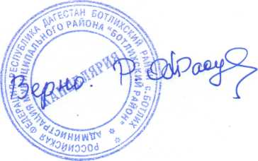

**Первый заместитель**

**главы администрации** **А. Магомедов**